Электр станциялары мен қосалқы станциялар

6В07107 - Электроэнергетика

Студенттеріне арналған дәрістер

Алматы-2025

1 Дәріс № 1-2. Кіріспе. Электр станцияларының жалпы мәліметтері және жіктелуі. Электр энергетикасының құрылымы. Отын энергетикалық кешен. Электр станцияларда электр энергиясын алудың технологиялық процестері

Дәріс мазмұны: жалпы мәліметтер, электр станциялардың жіктелуі, электр энергиясын өндірудің технологиялық процесі.

Дәрістің мақсаты: жалпы мәліметтер және электр станциялардың жіктелуі, электр станциясындағы технологиялық процестерді зерттеу.

Электр станциялары - табиғи көздердің энергиясын электр энергиясына немесе бір мезгілде жылу және электр энергиясына айналдыратын энергетикалық кәсіпорындар. Электр станцияларында өндірілетін электр қуаты тұтынушыларға электр желілері мен электр станцияларын генераторлар мен тұтынушыларды біртұтас қондырғы - электр жүйесімен байланыстыратын электр тораптары арқылы беріледі.
1.1-суретте пайдаланылатын табиғи энергия көздерінің түріне қарай жіктелген электр станцияларының түрлері көрсетілген.
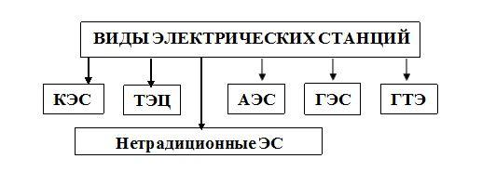
KЭС - конденсациялау ЭС; ЖЭС - жылу электр станциясы; АЭС - АЭС; СЭС - Гидро ЭС; ГТЭ - Газтурбиналы электр станция.
1.1 сурет - Электр станцияларының түрлері

Электр станциясының
толық сипаттамасы үшін бірқатар негізгі белгілері бойынша жіктеуге болады: бастапқы энергия түрі бойынша; энергия түрлендіру процестері; энергия мөлшері мен түрі; жұмыс режимі; босатылған энергия түрлері; тұтынушылар шеңбері.
Бастапқы энергия көздерінің түрлері бойынша отынды пайдаланатын электр станциялары бөлінеді: органикалық - жылу электр станциялары; атом - атом электр станциясы.
Энергияны түрлендіру процестеріне сәйкес электр станциялары бөлінеді, онда алынған жылу энергиясы механикалық, содан кейін электр энергиясына - ЖЭС, АЭС; алынған тікелей жылу энергиясын айналады электр-электр стансасының бар БЭК және т.б. Фотобарьеры бар, МКМ генератор (МГД ЭС)жұмысының.
Бақылау сұрақтары:
1.Электр станциясының түрлерін тізімдеңіз.
2. КЭС жұмыс принципі
3. ЖЭО жұмыс принципі, артықшылықтары мен кемшіліктері
4. АЭС жұмысының принципі, артықшылықтары мен кемшіліктері
5.ГЭС және ГТЭС жұмыс істеу принципі, артықшылықтары мен кемшіліктер

Дәріс № 3. Электр жүктемелер графиктері

Мазмұны диаграммалар транспорт және техникалық дәріс - электр экономикалық көрсеткіштерін

Дәрістің мақсаты: жүктеме графигін құру әдістерін зерттеу және негізгі сипаттамаларын анықтау.

Жүктеме кестесінің жіктелуіжүктеме кестесімен

Электр энергиясын тұтыну режимі, яғни уақыт өте келе электр қондырғысының қуатының өзгеру диаграммасымен ұсынылуы мүмкін. Графиктер тікбұрышты координаталық осьтерге орналастырылып, тәуліктің сағаттарын абцисса осіне 0-ден 24 сағатқа, ал ордината осіне жүктеме - киловатт немесе мегаваттқа түсіреді.
Бекітілетін параметрдің типібелсендісызбалары ажыратылады P, реактивті Q, толық S қуаты немесе ток бойыншаI электр қондырғысының. Аптаның әртүрлі күндеріне және жылдың әр түрлі кезеңдеріне (қыс, жаз, көктем, күз) арналған күнделікті кестелер, сонымен қатар жылдық диаграммалар бар. Пайдалану орнында тұтынушыға, қосалқы станцияға және станцияға жүктеме кестесі бөлінеді.
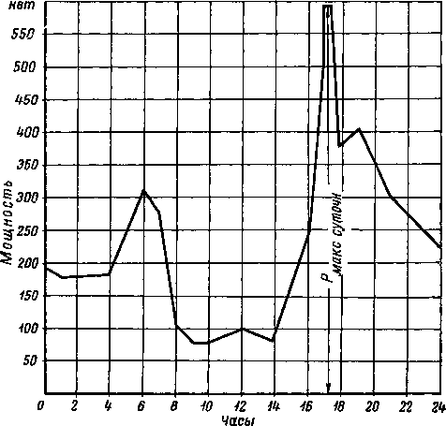
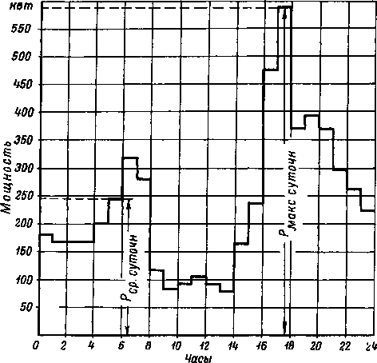
2.1 сурет - Нүктелермен және қадамдық жүктемелермен құрылған тәуліктік жүктеме графигі
Операциялық сызбаларды тиісті параметрдегі өзгерістерді тіркейтін жазба құралдарынан (әдетте бір сағаттан кейін) оқу арқылы оңай алуға болады.аудан

Координаталық осьтермен шектелгенжәне жүктеме графигінің бұзылған сызығыэлектр энергиясын (кВт · с) тәулігінеқұрайды. Мұндай графиктерді пайдалану ыңғайсыз, және оларға суретте көрсетілгендей екі өлшеу арасындағы интервалдағы жүктеме өзгеріссіз қалады деп есептелген қадам беріледі. Қадамды график көмегімен электр энергиясын есептеу оңайырақ.
Бақылау сұрақтары:
1. Жүктеме графиктері қандай?
2. Қалай құруды жүктелу графигі?
3.Нүктелер бойынша салынған жүктеме графиктері. Мысал келтір.
4. Қадамдық жүктеме графигі, графикке мысал келтіріңіз.
5.Тәуліктік және жылдық жүктеме графигін қалай құруға болады?

№ 4-5 дәріс. Электр станциялары мен қосалқы станциялардың сұлбалары. Қосалқы станциялар.

Дәріс мазмұны: электр тізбектерінің түрлері туралы жалпы мәліметтер, құрылымдық диаграммалар.

Дәрістің мақсаты: электр станцияларының сұлбалары туралы жалпы мәліметтерді зерттеу.

Сұлбалар, жалпы тізбектердің түрлері және олардың талаптары туралы жалпы ақпарат

Станцияның негізгі жабдықтарының (генераторлар мен трансформаторлардың) өздері арасындағы және шығатын желілермен байланысы, бұл негізгі электр жабдықтарының, электр желілері, шиналар, коммутациялық және басқа қосалқы жабдықтардың арасындағы байланыс бар. Оларды негізгі сұлба деп атайды. Электрлік қосылыстардың негізгі тізбектері 3.1 суретте көрсетілгендей құрылымдық, үш сызықты, бір сызықты және операциялық болып бөлінеді.
Құрылымдық сызбалар дизайн кезінде, ең жақсы нұсқаны таңдау үшін техникалық-экономикалық негіздеме жасау қажет болған кезде жасалады. Қосалқы станцияның құрылымдық сызбасының мысалы 3.1суретте көрсетілген а-.

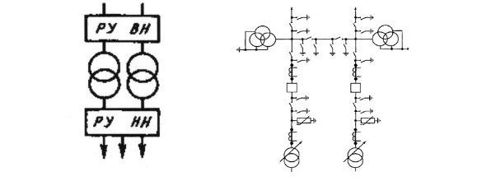3.1 сурет - Құрылымдық (а) және толық бір сызықты (б)фрагменті
қосалқы станцияның

Ең көп таралғаны - барлық байланыстар тек бір фаза үшін көрсетілген жалғыз сызықты сұлбалар. Бір вольтты электр тізбегін ток трансформаторларынсыз, кернеу трансформаторларымен және түрлендіргіштерсіз жеңілдетуге болады, және 3.1 b суреттегідей.
Электр станциялары мен қосалқы станциялардың сызбаларын таңдағанда, электр станциясының немесе қосалқы станцияның электр жүйесі үшін маңызы мен рөлі, олардың электр жүйесіндегі орны және тұтынушылар санаты сенімділігін электрмен жабдықтау және мүмкіндігі кеңейту және дамытудәрежесі.

Бақылау сұрақтары:

1. Станцияның негізгі сұлбасы қандай?
2. Станцияның құрылымдық сұлбасы қандай?
3. Қосалқы станцияның құрылымдық сұлбасы қандай?
4. Бір сызықты сұлба қандай негізгі элементтерден тұрады?
5.Негізгі сұлбалардың түрлерін атаңыз және оларға сипаттама беріңіз.

Дәріс № 6. Электр қондырғыларындағы бейтарап жұмыс режимдері

Дәріс мазмұны: оқшауланған бейтарапты және бейтарапты желімен жерге қосу әдісімен электр қондырғыларын жіктеу; өтемді және жерге бейтарап қосылған желілердің жұмыс режимінің ерекшеліктері.

Дәрістің мақсаты: жерге тұйықталмаған бейтарап электр қондырғыларының жұмыс режимінің ерекшеліктерін зерттеу; өтемді және жерге тұйықталған бейтарап электр қондырғыларының жұмыс режимінің ерекшеліктерін зерттеу.

Жалпы бейтарап - генераторлар мен трансформаторлардың жұлдызға жалғанған фазалық орамаларының ортақ нүктесі.
ТМД елдерінде желілердің келесі жіктемесі қабылданған: бейтараптандырылған (оқшауланған) бейтарапты желілер; резонанстық негізде (өтелетін) нейтралдары бар желілер; тиімді жер бетіндегі бейтараптары бар желілер; жерлендірілген нейтралдары бар желілер.
Бірінші және екінші топқа кернеуі 3-35 кВ желілері кіреді.
Үшінші топқа кернеуі 110 кВ және одан жоғары желілер кіреді, олардың нейтралдары жерге тікелей немесе аз белсенді кедергі арқылы қосылады.
Төртінші топқа 220, 380 және 660 В кернеуі бар желілер кіреді
, оларда бір фазалы жерге тұйықталу тоғы 500 А-дан аз болатын желілерді жерге тұйықталу токтары төмен желілер деп атайды (негізінен негізсіз және резонансты нейтралдары бар желілер). 500 А-дан жоғары токтар жерге тұйықталудың үлкен токтары бар желілерге сәйкес келеді (тиімді жерлендірілген нейтралдары бар желілер).

Оқшауланған бейтарапты үш фазалы желілер Оқшауланған бейтарап

жүйеде бір фазалы жерге тұйықталу ағындары негізінен сымдардың жерге қатысты сыйымдылығына байланысты (кейбір жағдайларда желінің жетілмеген оқшаулануы арқылы ағып кету тогы да есепке алынады) байланысты.
Қалыпты жұмыс кезінде желі фазаларының кернеуі жерге қатысты (U_{A}, U_{B}, U_{C}) симметриялы және фазалық кернеуге тең, ал фазаға қатысты фазалардың сыйымдылығы мен фазаларының сыйымдылығы симметриялы және бірдей. Содан кейін,жерге қатысты фаза токтарының (зарядтау) сыйымдылық конденсатор междуфазная есепке алмағанда МенSOA, МенOwls, мен_{COS} сондай-ақ симметриялы және бір-біріне тең болады.
Бұл жағдайда үш фазаның сыйымдылық тогының геометриялық қосындысы нөлге тең, ал бір фазадағы қалыпты режимнің сыйымдылығы бірнеше амперден аспайды және генераторлардың жүктелуіне әсер етпейді.

Бақылау сұрақтары:
1. Электр қондырғылары бейтарап жерге қосу әдісі мен оқшауланған бейтарап желі бойынша қалай жіктеледі.
2. Компенсацияланған және Жерге тұйықталған бейтарап желілердің жұмыс режимінің ерекшеліктерін сипаттаңыз
3. Бейтарап типтегі желілерді жіктеу.
4.Бейтараптардың әр түрін сипаттаңыз.
5. Оқшауланған бейтарап үш фазалы желілер дегеніміз не?

Дәріс № 7. Автотрансформаторлардың жұмыс режимдері

Дәріс мазмұны : автотрансформаторлардың жұмыс режимдерінің ерекшеліктері .
Дәрістің мақсаты: автотрансформаторлардың жұмыс режимдерін зерттеу.

Автотрансформаторлар үш орамалы, ал HV және MV орамалары электрмен қосылған, ал NN орамасы - магнитті. Үш ораманың және HV және SN орамаларының арасында гальваникалық байланыс болған кезде, 5.1 суретте көрсетілгендей, әртүрлі жұмыс режимдері орын алуы мүмкін.
қуат автоматтытрансформаторлық режимде рейтингіберілуі мүмкін S_{мырзамен} ӘЖ керісіншеорамасының CH немесе орамасының.Екі режимде деортақ орамада өтеді арасындағы айырмашылықтоктары I_{C} -I_{B} = k_{пайда}· I_{C,} сондықтан сериялық және жалпы орамалар типтік қуатпен жүктеледі, бұл рұқсат етіледі.
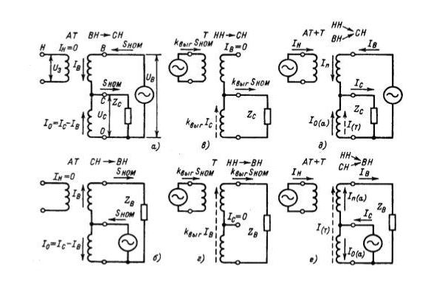

a, b - автотрансформаторлық режимдер; c, d - трансформаторлық режимдер
e, e - аралас режим
5.1 сурет - Автотрансформатор орамаларындағы токтардың әртүрлі режимдерде таралуы.

Бақылау сұрақтары:
1. Автотрансформаторлардың құрылысы және жұмыс істеу принципі.
2. Автотрансформаторлардың жұмыс режимдерінің ерекшеліктері қандай?
3. Автотрансформаторлардың түрлерін тізімдеңіз.
4. Әр түрлі режимдерде автотрансформатор орамаларында токтардың таралуы қалай жүреді
5.Автотрансформаторлардың жұмыс режимін сипаттаңыз.

№ 8 дәріс. Электр қондырғыларындағықысқа тұйықталулар

Дәрістің мазмұны: үш фазалы қысқа тұйықталу. Процесс сипаттамасы.

Дәрістің мақсаты: үш фазалы қысқа тұйықталу процесінің табиғатын зерттеу.

Жалпы ақпарат

Қысқа тұйықталутұйықталу (қысқа) деп фазалар арасындағықысқа тұйықталулар, флуоральды және тиімді жерлендірілген нейтралдары бар желілердегі фазалардың қысқа тұйықталуы, сондай-ақ электр машиналарындағы қысқа тұйықталулар деп аталады.
Қысқа тұйықталудың себептері - қартаю, соның салдарынан оқшаулаудың бұзылуы, электр желілерінің сымдарындағы сымдар, жерге құлау кезінде сымдардың үзілуі, оқшаулаудың механикалық зақымдануы, электр желісіндегі найзағай соққылары және т.б. Қысқа тұйықталу кезінде өткізгіштер мен байланыстар қызып, өткізгіштер арасындағы электродинамикалық күштер пайда болады. электр желісіндегі кернеу деңгейі төмендейді.
Тұрақты кернеу шиналарымен және шектеулі электр генераторы жанындағы қысқа тұйықталу тізбектеріндегі қысқа тұйықталулар қарастырылады.
Тұрақты кернеу шиналары әдетте мұндай көз болып саналады, оның терминалдарындағы кернеу токтың өзгеруімен өзгермейді (оны шексіз қуат жүйесі деп атайды). Бұл жағдайда электр тізбегінің ішкі кедергісі бүкіл тізбектің кедергісімен салыстырғанда аз. Генераторлардың терминалдарында немесе одан аз қашықтықта қысқа тұйықталу кезінде бүкіл тізбектің кедергісі генератордың кедергісімен салыстырылады.

Үш фазалы қысқа тұйықталу

Қалыпты жұмыс кезінде және қысқа тұйықталу кезінде терминалда 6.1 суретте көрсетілгендей симметриялы және өзгермеген үш фазалы кернеу жүйесі жұмыс істейді.
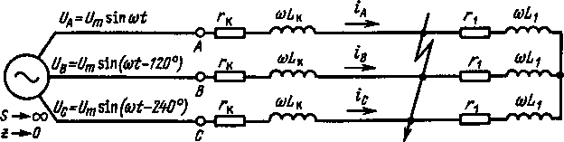
Сурет 6.1 - Тұрақты кернеу автобустарынан (үшбұрышты қуат көзінен) тұратын үш фазалы симметриялы электр тізбегі
Қысқа тұйықталу кезінде ток пен кернеудің өзгеруі және токтар арасындағы бұрыштар айтарлықтай артады. қарсылық оң: қысқа тұйықталу екі бөлікке бөледі R_{1,} және x₁ = ωL₁ Алтізбегіндегі қуат көзін және қысқа тұйықталу қарсылық бар қалдырды R_{үшін} және x_{k}= ωL_{k}.
Электр тізбегінің оң жағы қысқа тұйықталған жәнеиндуктивтілігінде сақталғанша, ток күші сақталады. L₁ магнит өрісінің энергиясыбелсенді кедергіде пайда болған жылуға енбейді r₁. Бұл ток қалыпты режимдегі токтан аспайды және біртіндеп нөлге түседі, жабдыққа қауіп төндірмейді.

Бақылау сұрақтары:
1. Қысқа тұйықталуды сипаттаңыз.
2. Үш фазалы қысқа тұйықталу дегеніміз не және оның салдары қандай?
3. Үш фазалы қысқа тұйықталу процесінің негізгі сипаттамалары қандай?
4. ҚТ себептері қандай?
5.Қысқа тұйықталудың негізгі түрлерін атаңыз.

Дәріс № 8. Электр қондырғыларындағы қысқа тұйықталулар.

Дәрістің мазмұны: эквивалентті тізбектердің кедергісін анықтау және тізбектердің есептелген түрге айналуы.

Дәрістің мақсаты: эквивалентті тізбектерді түрлендіру әдістерін зерттеу және әртүрлі жағдайларда токтарды анықтау.

сұлбасы және түрлендіру ерекшеліктері

Эквивалентті сұлба электр тізбегі деп аталады, ол есептелген тізбектің бастапқы мәліметтеріне сәйкес келеді, бірақ барлық магниттік (трансформаторлық) байланыстар электрлік тізбектерге ауыстырылады.
Аталған бірліктердегі есептеулерде барлық тізбектердің кедергісі Оммен көрсетіліп, бір негізгі кернеуге дейін төмендетілуі керек (бір электрлік сатының орташа кернеуіне дейін). Егер есептеу салыстырмалы бірліктерде жүргізілсе, онда алдымен эквивалентті тізбек элементтерінің барлық кедергісін бірдей негізгі жағдайларға келтіру керек. Әдеттеретінде 100, 1000 немесе 10000 МВқабылданады.Сәйкес⋅негізгі қуатАорташа кернеу базалық кернеу болып табылады.
Эквивалентті тізбектегі әр кедергіге белгілі бір сан беріледі, оны есептеу аяқталғанға дейін сақтайды. Эквивалентті сұлба жасалып, барлық элементтердің кедергісі анықталғаннан кейін ол қарапайым пішінге ауыстырылады. Бұл жағдайда қарама-қарсы және параллель қосу ережелері және жұлдызды үшбұрышқа айналдыру және керісінше қолдану ережелері қолданылады.
Эквивалентті тізбекті түрлендіру процесінде көбінесе бірнеше көздерден келетін токтар кедергісіөтетін кезде қосылған электр тізбектерін бөлу мәселесі туындайды x₄. әрбір көзден кінәсі нүктесіне жеткізілетін ток анықтау мақсатында, суретте 7.1көрсетілген рентген диаграмма түрінде түрлендіріледі гтиіс.
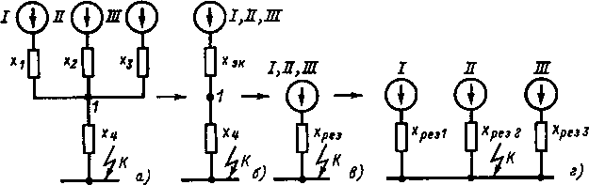

7.1 сурет - Қосылған электр тізбектерін бөлу.

Бақылау сұрақтары:
1. Орын басу сұлбаларының кедергісі қалай анықталады?
2. Сұлба қалай есептелген түрге айналады?
3. Сұлбадағы ҚТ орнын қалай анықтайды?
4.ҚТ қандай ретпен есептеледі?
5.ҚТ есептеу кезінде қандай негізгі параметрлер қолданылады?

Дәріс № 9. Бір құрама шиналар жүйесі бар ТҚ сұлбасы

Дәрістердің мазмұны: бір шиналы жүйемен тізбектер мен сұлбалардың жіктелуі.

Дәрістің мақсаты: бір шиналы жүйемен коммутациялық тізбектерді зерттеу.

Құрамы бір-желісі сызбаны барлық оның ажыратқыштарды, айырғыштарды және өлшеу трансформаторлары,шиналар және ағымдағы шектеуқорғау асқынқұрылғысыменқамтиды.
Барлық қосылыстар подстанцияда орналасқан, шиналармен қосылысты анықтайтын ұяшықтарды құрайды. Қосылыстары бар шиналар тиісті кернеудің ауыстырыпқосқышын құрайды.
Электр қондырғысының кернеуіне, қосылыстардың санына, сенімді қуат көзі мен икемділікті қамтамасыз ету қажеттілігіне, жөндеу және техникалық қызмет көрсетудің қарапайымдылығына, әртүрлі ауыстырып-қосқыштардың сұлбалары қолданылады: бір шиналық жүйемен, бір жұмыс жасайтын және айналмалы шиналар жүйесімен, екі шиналы жүйемен, екі жұмысшымен және біреуімен Шиналардың айналма жүйелері, сақиналық тізбектер және басқалары.
Сұлбаларын сондай-ақ әр қосылыстағы ажыратқыштардың саны бойынша жіктеуге болады: әр қосылымдағы екі ажыратқышпен; қосылу үшін бір қосқышпен; бөлшек сызбалар (екі қосылымға үш қосқыш, төрт қосылымға үш қосқыш бар) және т.б.

Жалғыз шиналы жүйесі бар тізбектер

Ең қарапайымы - 8.1 суретте көрсетілгендей, бөлімдері жоқ шиналар жүйесі бар тізбек. Сұлба қарапайым және интуитивті. Әр тізбектің бір қосқышы бар, ол қалыпты және апатты жағдайда осы тізбекті өшіруге және қосуға қызмет етеді. Ажыратқыштармен жұмыс қауіпсіз жұмысты қамтамасыз ету үшін байланыс аяқталғаннан кейін қажет.
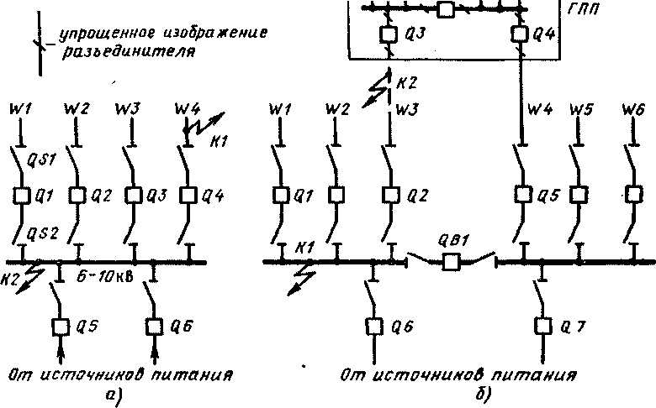
Сурет 8.1- Бөлінбеген (а) және секцияланбаған (b) бір шиналық жүйесіндегі диаграммалар

Бақылау сұрақтары:

1.Бір құрама шиналар жүйесі бар ТҚ сұлбасы қандай.?

2. ТҚ жабдықтарының құрамын атаңыз?

3. ТҚ сұлбалары қалай жіктеледі?

4. Бөлінбеген құрама шиналардың бір жүйесі бар сұлбаны сызыңыз және түсіндіріңіз.

5. Бір секциялық құрама шиналар жүйесімен сұлбаны сызыңыз және түсіндіріңіз.

№ 10 дәріс Тарату сұлбасы

Дәрістің мазмұны: тарату сұлбасын қарастыру.

Дәрістің мақсаты: электр таратқыштардың сақиналық тізбектерін, шиналардың айналмалы жүйесі бар тізбектерін және бөлшек сызбаларын зерттеу.

Сақиналы сұлбалары (сұлбалары полигондар)ауысады. өзара сақина қалыптастыру әрбір элемент - сызық, трансформатор 9.1-суретте көрсетілгендей,екі іргелес ажыратқыштың арасына қосылады.Сақиналық
тізбектерде электр ажыратқыштарының сенімділігі басқаларға қарағанда жоғары, өйткені тізбектің қалыпты жұмысы кезінде кез-келген ажыратқышты сынауға болады. Ажыратқышты өшіру арқылы сынау қосылған элементтердің жұмысына кедергі келтірмейді және тізбекте ешқандай ауыстыруды қажет етпейді.
Ең қарапайым сақиналық диаграмма - үшбұрыштың диаграммасы.
Төртбұрыштың (квадраттың) сұлбасы үнемді (төрт қосылыстың төрт қосқышы), кез-келген қосқышты оның элементтерінің жұмысын бұзбай тексеруге және қайта қарауға мүмкіндік береді.
Барлық сақиналық тізбектердің артықшылығы -пайдалану ажыратқыштарды тек жөндеу жұмыстары үшін. Мұндай сұлбалардағы ажыратқыштармен жасалатын операциялардың саны аз.
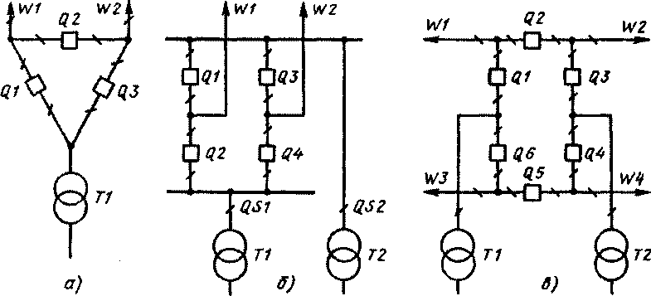
Жоғарыда қарастырылған сұлбалардың барлық ерекшеліктері бар алтыбұрышты сұлба кеңінен қолданылды.

;
а) үшбұрыш; б) төртбұрыш; в) алтыбұрыш.
Сурет 9.1 - Сақиналы электр тізбектері

Бақылау сұрақтары:

1.Сақиналық сұлба дегеніміз не?

2.Сақиналық сұлбалардың артықшылықтары мен кемшіліктерін тізімдеңіз.

3. Сақина сұлбасын - үшбұрышты сызыңыз және түсіндіріңіз.

4. Төртбұрыштың сақиналық сұлбасын сызыңыз және түсіндіріңіз

5. Алтыбұрышты сақина сұлбасын сызыңыз және түсіндіріңіз.

Дәріс № 11. Электр станциялары мен қосалқы станциялардың
өзіндік мұқтаждары.

Дәріс мазмұны: өз қажеттіліктерін тұтынушылар, электр жетектері мен электрмен жабдықтау жүйелерінің түрлері.

Дәрістің мақсаты: тұтынушылардың өз қажеттіліктерін және олардың электрмен жабдықтау жүйелерінің жұмыс ерекшеліктерін зерттеу.

Тұтынушылар мен жұмыс машиналары

Жылу электр станцияларында мыналар: отынмен қамтамасыз ету механизмдері; жанармай дайындау; ауыр соққы механизмдері; турбина бөлігінің механизмдері; суды химиялық тазарту; генераторлардың майлау және салқындату жүйелерінің механизмдері; газ және мұнай қондырғыларының механизмдері; трансформаторларды үрлейтін желдеткіштер; майды жылыту жүйелері және тағы басқалар. Электр энергиясының белгілі бір бөлігі жылу,үшін жұмсалады жылу және жарық.
Тұтынушылар электр станциялары бірінші санатқа жатқызылған. Қуаттың үзілуі персоналдың өміріне қауіп төндірумен немесе негізгі қуат жабдықтарының зақымдалуымен байланысты энергия алушылар тобы ерекше назар аудартады. Бұл тұтынушылар тобына кемінде үш тәуелсіз қуат көзі қажет - жұмыс істейтін және екі резервтік.
Әсіресе жауапты тұтынушылар үшін олар тәуелсіз энергия көздерін - дизель немесе газ турбинасы түріндегі автономды қондырғыларды және синхронды генераторды, қосалқы генераторларды, статикалық түрлендіргіштері бар аккумуляторларды ұсынады.
Ғылым жүйесінде ең үлкен қолдану электр станцияларына сорғыштар мен желдеткіштер берілді. айналдырғысы жүздер арқылы жылжымалы сұйықтық (газ) Vane қозғалтқыштың машина аудару энергиясын және тепкіш және осьтік бөлінеді, қысым тәуелділіктердіорындау анықталады Мен білік электр P және тиімділігі η жабдықтау (өнімділігі)жалпы Q.
Ғылым жүйесінде Көмір отынымен жұмыс істейтін жылу электр станциялары, айналу жиілігіне тәуелсіз механикалық сипаттамаларға ие отын дайындауға және тасымалдауға арналған жұмысшы машиналар тобы (ұсатқыштар, диірмендер, фидерлер, крандар, конвейерлер, конвейерлер, бұрандалар және т.б.) бар.
Центрифугалық типтегі машиналардың жұмысын реттеу үшін мыналар қолданылады: дроссельдік басқару, яғни клапанды басқару; айналу жылдамдығын өзгерту арқылы реттеу; пышақпен реттеу (бағыттағыш); аралас реттеу. Орталықтан тепкіш машиналарды дроссельмен басқару үнемді емес. Алайда, оның қарапайымдылығына байланысты кеңінен қолданылды.Оксиалды типтегі машиналар үшін реттеу жүзеге асырылады: жылдамдықты өзгерту арқылы; доңғалақтың пышақтарын бұрау; иық пышағын (бағыттағыш) қолданыңыз. Пышақтарды қозғалысқа арналған қондырғы бар осьтік машиналар құрылымы жағынан өте күрделі және салыстырмалы түрде қымбат.
Жылдамдықты басқару айналу жылдамдығын өзгертуге қабілетті электр қозғалтқыштарының көмегімен де, гидравликалық муфталармен, электромагниттік жылжымалы муфталармен және т.б. көмегімен жүзеге асырылуы мүмкін. Гидравликалық муфталарды пайдалану жұмыс машиналарының жоғары қуаттылығында, жоғары айналу жылдамдықтарында және өнімділікті тайыз реттеуде ғана ұсынылады, өйткені өзіндік құны сұйықтық муфтасы жоғары, ал олардың тиімділігі жұмыс машинасының жылдамдығының төмендеуімен төмендейді.Қосылған реттеу үшін екі жылдамдықты асинхронды қозғалтқыштар қолданылады. салыстырмалы түрде аз шектеулер ысырмасы немесе бағыттаушы қалақтарды өндіруге аясында yayuschie кезең-кезеңмен жылдамдығы бақылауды және тегіс бақылау шығарады.
Бақылау сұрақтары:
1.Электр станциялары мен қосалқы станциялардың өз мұқтаждық не жатады?
2. Өз қажеттіліктерін тұтынушылар жұмысының ерекшеліктері қандай?
3. Электрмен жабдықтау жүйелерінің ерекшеліктері қандай?
4. ЖЭС-тің өз қажеттіліктерін сипаттаңыз.
5. Машиналардың жұмысын реттеу қалай жүреді?

Дәріс № 12. Электр қондырғыларындағы жерге қосу құрылғылары

Мазмұны: жерге қосу құрылғылары және олардың ерекшеліктері.

Дәрістің мақсаты: жерге қосу құрылғыларының ерекшеліктерін зерттеу және оларды есептеу.

Жерге қосу құрылғыларының мақсаты және жерге токтың таралуы

Олардың мақсатына сәйкес олар мыналарды ажыратады: найзағайдан қорғайтын жерге қосу - құрылыстарды, электр жабдықтарын найзағай соққыларынан (найзағайлар) және жерге тіректерден, тіреулерден және т. Б .; жұмыс жерге қосу - электр қондырғысының қалыпты жұмысын қамтамасыз ету (110 кВ және одан жоғары желілерде трансформаторлардың нейтралдарын жерлендіру); қорғаныс жерге қосу - электр қондырғысына техникалық қызмет көрсету үшін қауіпсіз жағдай жасау.
Егер 110 кВ жағында (тиімді бейтарап жерге тұйықталған желі) трансформатор шоғырсымының зақымдануы болса, онда 11.1 суретте көрсетілгендей, трансформатор корпусы, жерге тұйықтағыш және тік жерге тұйықталған электрод арқылы бір фазалы қысқа тұйықталу пайда болса, онда қысқа тұйықталу тогы зақымдалған фазадан корпусқа өтеді. трансформатор және жерге қосу арқылы. Жердің электродынан алыстаған сайын жер көлемі ұлғаяды және ток тығыздығы сәйкесінше төмендейді. Құбырдың жанында потенциал үлкен және күрт төмендейді, содан кейін азаяды және біртіндеп төмендейді. Құбырдан 15-20 м қашықтықта жердің барлық нүктелерінің потенциалы іс жүзінде нөлге тең болады. Бұл нөлдік потенциалдың нүктелері электротехникалық мағынада «жер» деп аталады. Электр қондырғысының жерге қосылған бөлігі менарасындағы мүмкін айырмашылық жерге
токтың жерге тұйықталған электрод арқылы өту кезіндегі «жер»қатысты кернеу деп аталады.
Жерге қосу құрылғысының кедергісі жерге қосу сымдарының кедергісінен тұрады (жерге қосылған құрылғыдан электродқа дейін); жердегі электродтың металл бөліктерінің кедергісі; жердегі электрод пен жер арасындағы өтпелі кедергі; топырақ токтың өтуіне беретін қарсылық (таралуға кедергі).
Өнеркәсіптік жиілік жағдайында қарсылықтың алғашқы үш компоненті маңызды емес және жердің электродының кедергісітопырақтың кедергісінетәуелді ρ оның құрамы,анықталатын
тығыздығы, ылғалдылығы және температурасы бойыншажәне өте кең диапазонда өзгеруі мүмкін (шымтезек үшін 20 Ом-дан 400 Ом-ға дейін және одан да көп) құм үшін). Тиімді бейтарап жерге тұйықталған желіде фазалық оқшаулау кезінде ақаулар пайда болған кезде жер бетінде потенциал пайда болады және 11.1 суретте көрсетілгендей, қызмет көрсететін персонал жоғары кернеулі немесе сатылы кернеуде болуы мүмкін.
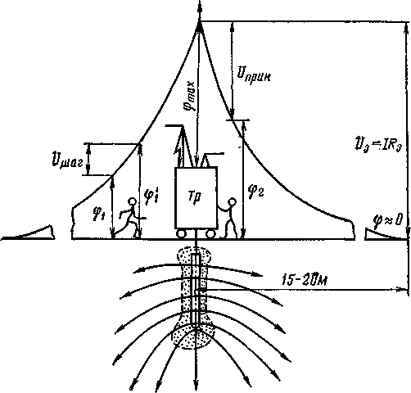
Сурет 11.1 - Жердегі токтың таралуы және тік бір құбырлы жерге тұйықталу арқылы мүмкін болатын таралуы

Бақылау сұрақтары:
1. Жерге қосу құрылғыларына және олардың ерекшеліктеріне не жатады?
2. Жерге қосу құрылғысының кедергісін қалай анықтауға болады?
3. Жерге қосу құрылғыларының түрлерін тізімдеңіз.
4.Жерге қосу құрылғысының кедергісін қалай анықтауға болады?
5.Жерге қосуды қалай орнатуға болады?

13-дәріс. Электр тоғы мен электрэлектродинамикалық күштер
Аппараттарындағы үрдістер.

12.1 Жалпы ережелер
Физика курсынан өткізгіштердегі электр тогының өзара әрекеттесетіні белгілі. Өткізгіштің токпен өзара әрекеттесу күштері электродинамикалық деп аталады. Олар токтың квадратына пропорционал және олардың арасындағы қашықтыққа кері пропорционал. Бұл әсерлесу күштері қысқа тұйықталу кезінде максималды мәндеріне жетеді. Оларбарлық қозғаушыбағынады

ЕОэлементтеріне. Панельдік конструкциялар, электр аппараттары, күш және өлшеу трансформаторлары және т.б. қысқа тұйықталу кезіндегі электродинамикалық күштердің әсеріне төтеп беру үшін жеткілікті механикалық беріктікке ие болуы керек. Электр станцияларындағы тірі бөлшектердің көбісі оған параллель немесе оған жақын орналасқан. Өзара әрекеттесу күштері бір өткізгішті екіншісіне тартады, егер олардағы токтар бір бағытқа бағытталса, ал әртүрлі бағытта болса - тойтарыс береді (22-сурет).

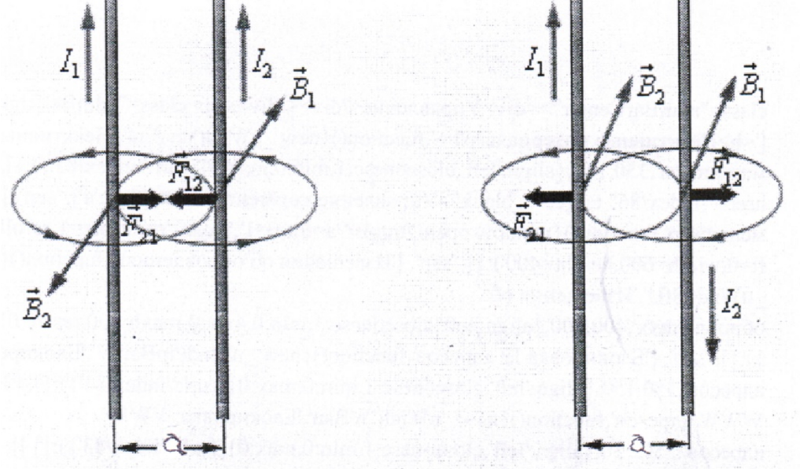

22 сурет. Екі өткізгіштің токпен өзара әрекеттесу күштері.

12.2 Қысқа тұйықталуы бар үш фазалы өткізгіштегі электродинамикалық күштер
Тікбұрышты көлденең қиманың параллель өткізгіштерінің өзара әрекеттесуі пішіннің түзету коэффициентін енгізуді талап етеді. Оны келесідей анықтауға болады. Ток өткізгіштері I1 және I2 шексіз кіші қималары бар бірқатар элементтерге бөлінеді. Олардағы ток өткізгіштің қимасы бойынша токтың біркелкі таралуы туралы болжам негізінде анықталады.

Бақылау сұрақтары:
1.Электродинамикалық күштер дегеніміз не?
2. ҚТ жабдықтарына арналған әрекеттер.
3. Қысқа тұйықталу кезінде үш фазалы ток өткізгіштегі электродинамикалық күштерге сипаттама беріңіз
4. Өткізгіштер токпен қалай өзара әрекеттеседі?
5. Электродинамикалық күштердің әсері қандай?

Дәріс 13. ЭЖ бастапқы тізбектерінің электрлік аппараттары.
13.1 Ажыратқыштар.
Жоғары вольтты қосқыш - бұл арнайы коммутациялық құрылғы, оның көмегімен жеке электр тізбектерін де, түрлі жабдықтарды да қосу және өшіру жүзеге асырылады. Бұл жағдайда қолмен, қашықтықтан немесе автоматты басқарумен қамтамасыз ететін үш фазалы (стандартты жиілігі 50 Гц) электр жүйелерінің қалыпты және апаттық режимдері мүмкін.
Жоғары вольтты тізбектерді ауыстырудың негізгі мәселесі - контактілерді ашу сәтінде электр доғасының пайда болуы, соңғысының бұзылуына әкеледі. Сондықтан жоғары вольтты ажыратқыштың дизайны бастапқыда осы мәселені шешудің белгілі бір конструктивті шешімдерін қамтыды. Атап айтқанда, контактілерде керамикалық жабын қолданылады, әртүрлі доғалық сөндіру құрылғылары және әртүрлі жетектер (электромагниттік, серіппелі, гидравликалық және пневматикалық) қолданылады.
Доғаның жойылу проблемасының шешімі бірнеше жолмен шешіледі: - ауа сөндіргіштері, бұл сығылған ауаның әсерінен болады;
- майлы ауыстырып-қосқыштарда осы мақсатта мұнай булар пайдаланылады;
- SF6 газы жоғары диэлектрлік қасиеттері бар SF6 ажыратқыштарында қолданылады;
- және, ақырында, вакуумдық қондырғыларда арнайы доғалы күшті камера (VDK) қолданылады.
6-дан 1150 кВ-қа дейінгі кернеуде жұмыс істеуге қабілетті және осыған байланысты 80 кА-ға дейінгі токтарды ажырататын мұндай ажыратқыштар әр түрлі электр станцияларында кеңінен қолданылады. Олар сонымен қатар электр желілері мен қосалқы станцияларда тиімді қолданылады.
Мәні бойынша келесі түрлерін ажыратуға болады:
- 6 кВ-тан жоғары кернеу кезінде өз функцияларын орындайтын желілік ажыратқыштар;
- генератордың ажыратқыштары (6 ... 20 кВ диапазонында жұмыс істейді), олардың арасындағы негізгі айырмашылық жоғары номиналды токтарда жұмыс істеу мүмкіндігі (10000 А дейін);
- электр желілерінде қолданылатын жоғары вольтты ажыратқыштар (6-дан 220 кВ-қа дейін);
- сипаттамалары қысқа тұйықталу тогына жауап беру мүмкін болмай, стандартты параметрлері бар тізбектерді ауыстырып қосуға арналған жүктеме қосқыштары

Электр желісіндегі апат жағдайында ажыратқыштың істен шығуы өте ауыр зардаптарға әкелуі мүмкін болғандықтан, оның жұмысына жоғары талаптар қойылады. Біріншіден, бұл сенімділік сияқты сипаттамаларға қатысты, сонымен қатар жауап беру уақыты мүмкіндігінше аз болуы керек.
Сонымен қатар, тұрақтылық сияқты параметр бірінші кезекте бұзылған қондырғыға тез және уақтылы қол жеткізу мүмкіндігімен көрінеді, бұл ақауларды тез жоюға мүмкіндік береді.
Сонымен қатар, ажыратқыштарға қосымша талаптар қойылады: • техникалық қызмет көрсету персоналының қауіпсіздігі;
• өлшемдері мен салмағы аз болуы мүмкін; • орнатудың қарапайымдылығы;
• үнсіз жұмыс;
• салыстырмалы түрде төмен құны.
Бақылау сұрақтары:
1.Коммутациялық құрылғыларға не жатады?
2.Жоғары вольтты ажыратқыш дегеніміз не?
3. Жоғары вольтты тізбектерді ауыстырудың негізгі проблемасы қандай?
4.Электр доғасын сөндіру ортасы бойынша жоғары вольтты ажыратқыштардың түрлері?.
5. Мақсаты бойынша жоғары вольтты ажыратқыштардың түрлері?

Дәріс 14. Қысқа тұйықталу тогының шектелуі.
14.1. Жалпы ақпарат

Қуатты электр қондырғыларында және олар жеткізетін электрмен жабдықтау желілерінде қысқа тұйықталу токтары жоғары деңгейге жетуі мүмкін, сондықтан электр станциялары мен қосалқы станциялардың электр жабдықтары қалыпты жұмыс жағдайларына сәйкес таңдалмауы керек, бірақ қысқа тұйықталу кезіндегі олардың жұмысының тұрақтылығына негізделген. Жоғары қысқа тұйықталу токтарына арналған электр жабдықтары мен кабельдерді пайдалану электр қондырғылары мен олардың желілерін салу құнының айтарлықтай өсуіне әкеледі. Кейбір жағдайларда қысқа тұйықталу токтары соншалықты үлкен болуы мүмкін, сондықтан қысқа тұйықталу кезінде тұрақты электр жабдықтары мен кабельдерді таңдау мүмкін емес немесе өте қиын. Сондықтан қуатты электр қондырғыларында қысқа тұйықталу тогын шектеу үшін жасанды шаралар қолданылады, бұл арзан электр жабдықтарын: электр құрылғыларының жеңіл түрлерін,қолдануға мүмкіндік береді
шиналар мен кіші қималардың кабельдерін.
Қысқа тұйықталу тоғын шектеу жолдары бар. Шектеудің белгілі бір әдісін таңдау жергілікті орнату шарттарымен анықталады және техникалық-экономикалық негізделуі керек. Жалпы жағдайда қысқа тұйықталу тогының шектелуіне қысқа тұйықталудың кедергісін арттыру не жеткізу қондырғылары мен электр желілерінің бөлек жұмысын орындау арқылы немесе тізбектегіқосу арқылы
арнайы қарсылықтардықол жеткізіледі.
Қысқа тұйықталудың (СК) кедергісін жасанды түрде арттыру үшіндеп аталатын индуктивті резисторлар үш фазада қатарға қосылады реакторлар.
Реактордың жұмыс істеу принципін түсіндіретін диаграмма: 1. 4 қосқыштың артында реактор жоқ;
2. 5-қосқыштың артында 6-реактор орнатылған.
Мұнда Uhom ~ қондырғының номиналды кернеуі, кВ; Xg - генератордың өтпелі индуктивті кедергісі, Ом.
Екі ауыспалы ток қысқа тұйықталу үшін 4 ауыстырғышты таңдау керек.
Қысқа тұйықталу кезінде шиналардағы кернеу нөлге тең болады және барлық шығатын желілерде кернеу жоғалады.
Реактордағы желідегі қысқа тұйықталу тогы генератор мен реактордың жиынтық кедергісімен анықталады
Әдетте, бір көз бірнеше ондаған қабылдағыштарға қызмет етеді. Сондықтан, номиналды ток көзі көздің номиналды тогынан бірнеше есе аз. Реактордың үздіксіз тогы сызықтық токқа тең таңдалады. Осылайша, жасалған болжамдарға сәйкес қысқа тұйықталу тогы реактордың параметрлерімен ғана анықталады. Реактор - бұл өте сенімді құрылғы, оның зақымдануы іс жүзінде жойылады. Сондықтан желілік құрылғыларды таңдау қазіргі 1k2≪Ik1 сәйкес жасалады, бұл коммутациялық құрылғыларды айтарлықтай жеңілдетеді және арзан етеді.

Бақылау сұрақтары:
1.ҚТ токтарының салдары.
2.Қысқа тұйықталуды шектеу әдістерін атаңыз.
3.ҚТ токтарын шектеу үшін қандай жабдықтар қолданылады.
4.Реактор дегеніміз не?
5. Бұл нені білдіреді ОПН?

Дәріс 15.Қалпына келетін кернеудің жылдамдығы
Сөндіргіш тексеру және таңдау кезінде әуе, газ оқшаулағышы, вакуумды ажыратқыштар үшін жасалуы тиіс. майлы ажыратқыштарды (танк және төмен-көлем) үшінтексеру үшін IOS міндетті емес.
Желінің әртүрлі нүктелерінде қысқа тұйықталуды ажыратқан кезде кернеуді қалпына келтіру процестері ағып кету сипатында және есептеу әдісінде айтарлықтай ерекшеленуі мүмкін. Ең тән режимдер мыналар: жалпы тоқтату жағдайы; жойылмаған қысқа тұйықталуды өшіру; трансформатор тізбегіндегі қысқа тұйықталуды ажырату. Бірдей таратқыш құрылғыларда әр түрлі тізбектердің коммутаторлары (тіпті әртүрлі нүктелердегі қысқа тұйықталуы бар бірдей қосқыш) осы сипаттамалық режимдердің кез-келгенінде жұмыс істей алады.
Төменде бізесептеу шарттары IOS мен осы режимдердегі қосқыштарды таңдауды қарастырамыз.
есептеу EHV15,1 Барлығы жағдайлары
әуе ажыратқышүшін тексерілуі тиіс EHV Ауыспалы ток 0,4асқан кезде МенН.Д.Қалпына келтірілетін кернеудің жылдамдығы өрнек арқылы қарапайым түрде анықталады:
мұндағы U-есептелген мәні IOS, кВ / мкс;
Ito - ажыратылған қысқа тұйықталу тогының периодтық компоненті, кА;
n - nl-1;
nl - шиналарға жалғанған жолдардың жалпы саны.
электр желілерінің санына сәйкес, желілердің nҚысқа тұйықталуды ажыратқаннан кейін жұмыс істеп тұрғанбіреуін жөндеу үшін ажыратуға болатындығын ескере отырып анықталады. Егер U≤ 0,4 кВ / мк болса, онда нақтыланған есептеулер қажет емес, өйткені ең аз рұқсат етілгенсериялары бар жетілдірілмеген ажыратқыштар MVR кепілдендірілген МВР құрайды осы ретпен.
Жоғарыда келтірілген өрнекті фазада бір сымнан тұратын электр желілері үшін қолдану керек. Бөлінген сымдары бар электр желілері үшін коэффициент желінің толқындық кедергісінің төмендеуіне пропорцияда, атап айтқанда фазада екі сымға бөлінгенде 0,17-ге, фазада үш сымға бөлінгенде 0,14-ке дейін төмендетілуі керек.
Егер RHV 0,4 кВ / мкс асатын болса, онда оны өрнек арқылы анықтау керек

Бақылау сұрақтары:
1. Кернеуді қалпына келтіру жылдамдығы дегеніміз не?
2. Сипаттамлық режимдер дегеніміз не?
3. СВН есептеу не үшін жүргізіледі?
4.Әр түрлі сызықтар үшін СВН қалай анықталады?
5.Қысқа тұйықталудан кейін СВН қалай есептеледі?

Әдебиеттер тізімі
- Балаков Ю.Н. Проектирование схем электроустановок. 2-е изд. – М.: МЭИ, 2006. – 288 с.
- Соколов С.Е, Кузембаева Р.М. Хожин Г.Х. Электроэнергетика (Электрические станции и подстанции). Учебное пособие. Алматы, АИЭС 2008 .
- Соколов С.Е., Кузембаева PM, Хожин Г.Х. Электрические станции и подстанции: Учебное пособие. – Алматы, 2006.
- Электротехнический справочник. Под общ. ред. профессоров Московского МЭИ, Герасимова В. Г., Дьякова А. Ф., Ильинского Н. Ф., Лабунцова В. А., Морозкина В. П., Орлова И. Н. (главный редактор), Попова А. И., Строева В. А. — 9-е издание, стереотипное. — М.: Издательство МЭИ, 2004. — 964 с.
- Хожин Г.Х., Электр станциялары мен қосалқы станциялар, Оқулық, Қазақстан Республикасының Білім және Ғылым министрлігінің «Оқулық» республикалық ғылыми-практикалық орталығы бекіткен, ҚР жоғары оқу орындарының қауымдастығы, 2014, ҚР., «Полиграфкомбинат» ЖШС. - Алматы, 2014. – 452 б.
- Неклепаев, Б. Н.Электрическая часть электростанций и подстанций: Справочные материалы для курсового и дипломного проектирования: [учебное пособие] / Б. Н. Неклепаев, И. П. Крючков . – 5-е изд., стер . – СПб.: БХВ-Петербург, 2013 . – 608 с. (Учебная литература для вузов) . - ISBN 978-5- 9775-0833-9 .

